Chants des stations
Chemin de Croix

1. Jésus le Christ, Lumière intérieure, ne laisse pas mes ténèbres me parler

2. Ame du Christ, sanctifie-moi. Corps du Christ, sauve-moi. Sang du Christ, enivre-moi. Eau du côté du Christ, lave-moi. Passion du Christ, fortifie-moi. O bon Jésus, exauce-moi. Dans tes blessures, cache-moi. Ne permets pas que je sois séparé de toi. De l'ennemi défends-moi. A ma mort, appelle-moi. Ordonne-moi de venir à toi. Pour qu'avec les saints je te loue. Dans les siècles des siècles. Amen.
3. Jésus, Berger de toute humanité, tu es venu chercher ceux qui étaient perdus,
Prends pitié de nous, fais-nous revenir, Fais-nous revenir a toi ! Prends pitié de nous.
4. La première en chemin, Marie tu nous entraines à risquer notre oui
aux imprévus de Dieu. Et voici qu’est semé en l’argile incertaine de notre humanité, Jésus-Christ, fils de Dieu.
Marche avec nous Marie, sur nos chemins de foi. Ils sont chemins vers Dieu (bis)
5. Ubi caritas et amor Deus ibi est

6. Nous te rendons grâce pour tant de tendresse. Tu donnes l’eau vive par ton cœur transpercé. Nous te bénissons pour tant de merveilles. Tu donnes la vie. Tu donnes l’Esprit.
7. Donne-nous Seigneur un cœur nouveau,
mets en nous Seigneur un esprit nouveau
8. Heureux, bienheureux, qui écoute la parole de Dieu
Heureux, bienheureux, qui la garde dans son cœur.
1 - Heureux ceux qui ont une âme de pauvre, car le royaume des cieux est à eux.
Heureux les doux, car ils possèderont la terre.
2 - Heureux les affligés, car ils seront consolés. Heureux les affamés et assoiffés de justice, car ils seront rassasiés. Heureux, bienheureux, qui écoute la parole de Dieu
9. En Toi j'ai mis ma confiance, Ô Dieu très Saint, Toi seul es mon espérance et mon soutien, c'est pourquoi je ne crains rien, j'ai foi en Toi Ô Dieu, très Saint (bis)
10. Je te cherche Dieu, tu es mon Dieu et je t’appelle, je te cherche Dieu, entends la voix de ma prière. Comme une terre assoiffée sans eau, je te cherche et te désire. Viens abreuver le sillon creusé dans mon désert.
11. Mon Père, mon Père, je m'abandonne à toi. Fais de moi ce qu'il te plaira. Quoi que tu fasses, je te remercie. Je suis prêt à tout, j'accepte tout. Car tu es mon Père, je m'abandonne à toi Car tu es mon Père, je me confie en toi
12. O Croix dressée sur le monde,
Ô croix de Jésus-Christ. Fleuve dont l'eau féconde du cœur ouvert a jailli. Par toi la vie surabonde, Ô croix de Jésus-Christ !
13. La ténèbre n’est point ténèbre, devant toi, la nuit comme le jour est lumière

14. Tu es Saint, Dieu ! Tu es Saint, Fort ! Saint, Immortel, prends pitié de nous !
Dieu, nous nous prosternons devant ta pure Image, nous implorons le pardon de nos fautes, ô Christ ! Par ta croix, sauve-nous, enseigne-nous !

Chemin de croix

Première station : Jésus est condamné à mort
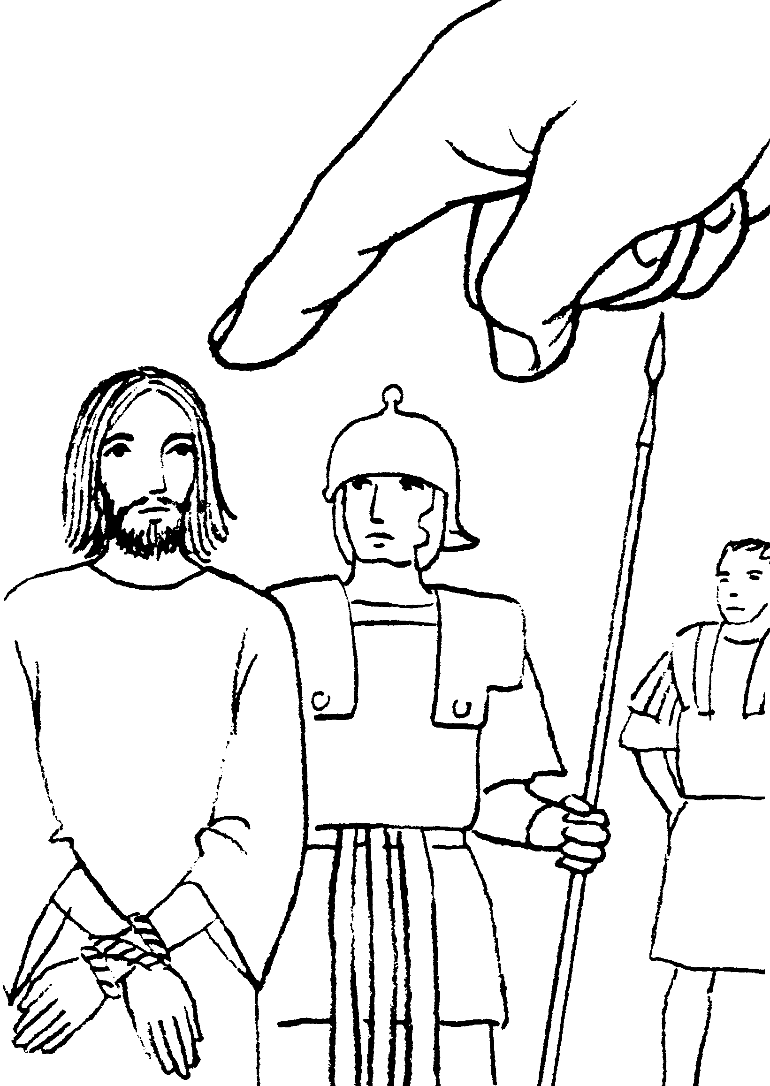

« Lequel des deux voulez-vous que je relâche ? » Ils répondirent : « Barabas ».
Pilate reprit : « Que ferai-je donc de Jésus, celui qu’on appelle le Messie ? » Ils répondirent tous : « Qu’on le crucifie » (Mt.27, 21-22)

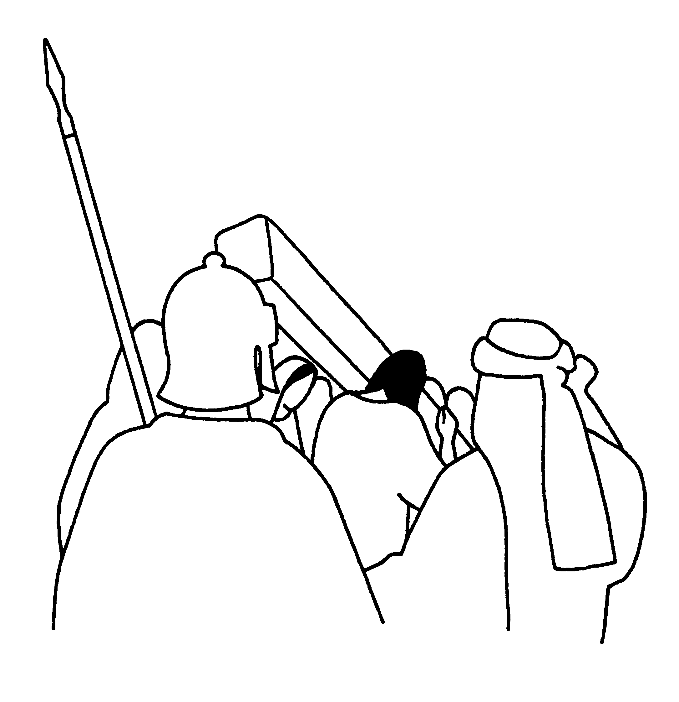
Deuxième station : Jésus est chargé de sa croix

« Alors Pilate le leur livre, pour qu’il soit crucifié. Les soldats se saisissent, donc, de Jésus qui, portant lui-même sa croix, sort de la ville et se rend au lieu appelé « Le Crâne », en hébreu « Golgotha »
(Jn.19, 16-17)

Troisième station : Jésus tombe pour la première fois
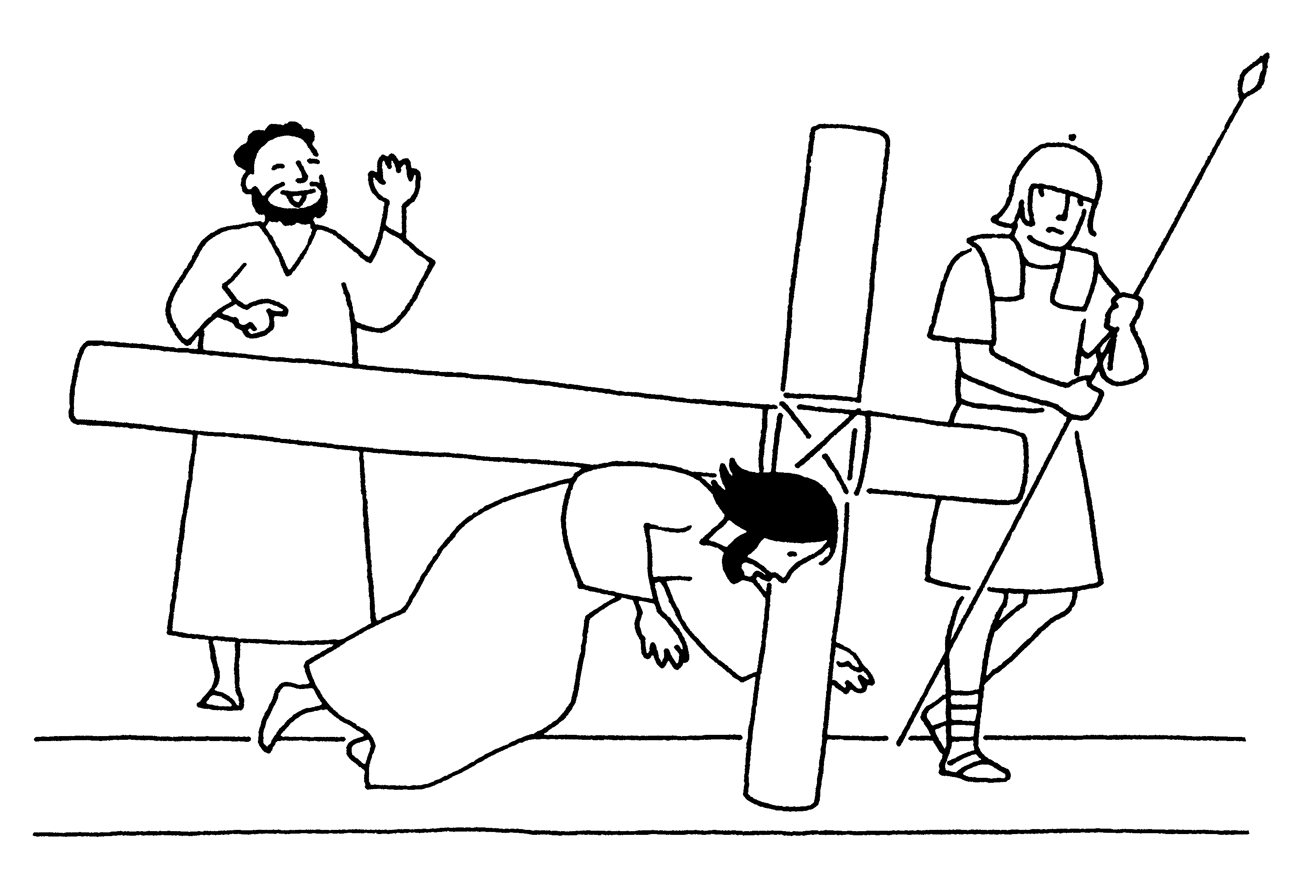

« C’étaient nos souffrances qu’il portait,
nos douleurs dont il était chargé ».
(Is.53, 4)

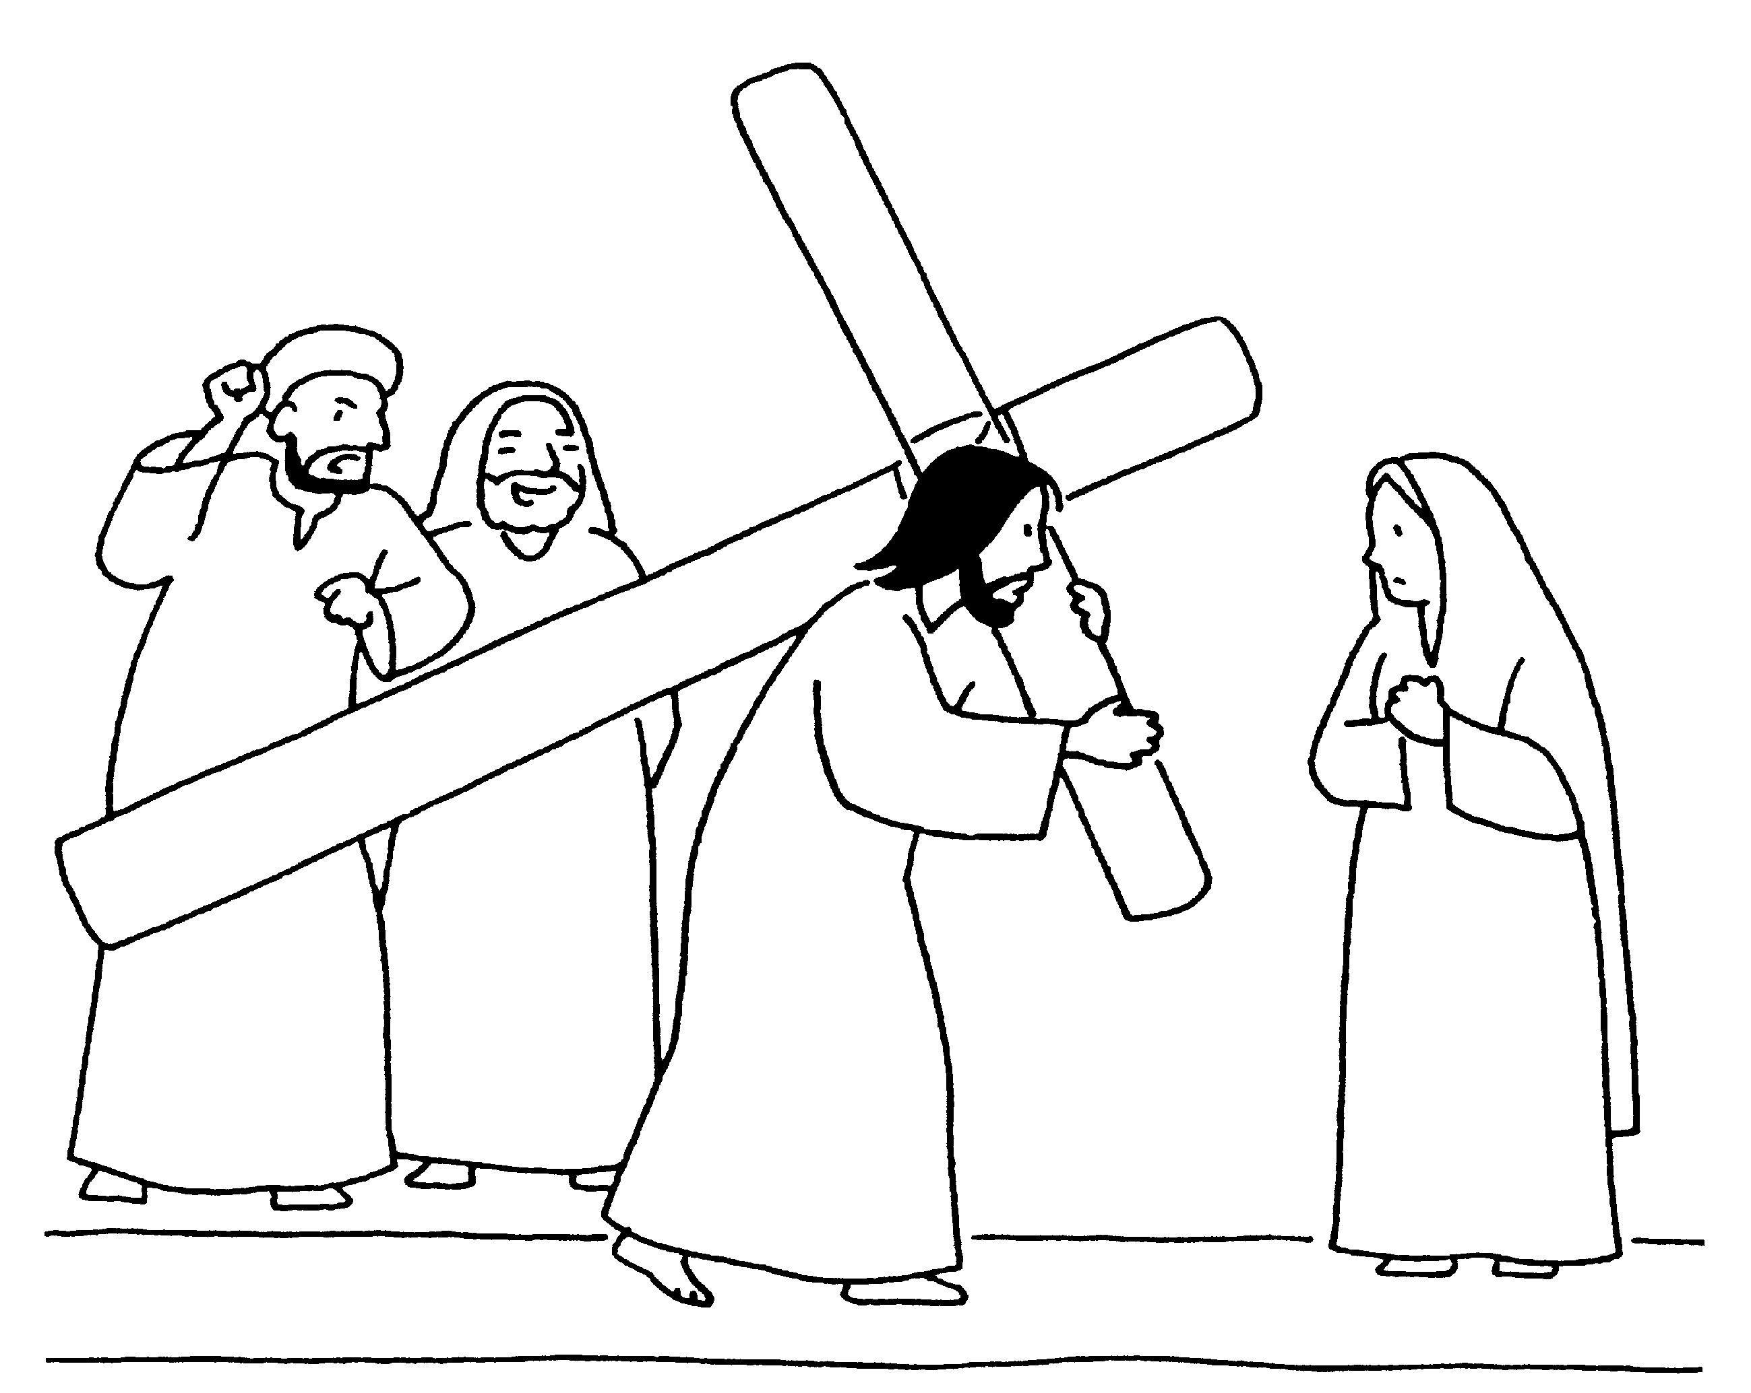
Quatrième station : Jésus rencontre Marie, sa mère

« Que mes yeux versent des larmes nuit et jour, car la vierge, fille de mon peuple, est frappée d’un grand malheur, d’un coup très douloureux. »
(Jérémie 14, 17)

Cinquième station : Simon de Cyrène aide Jésus
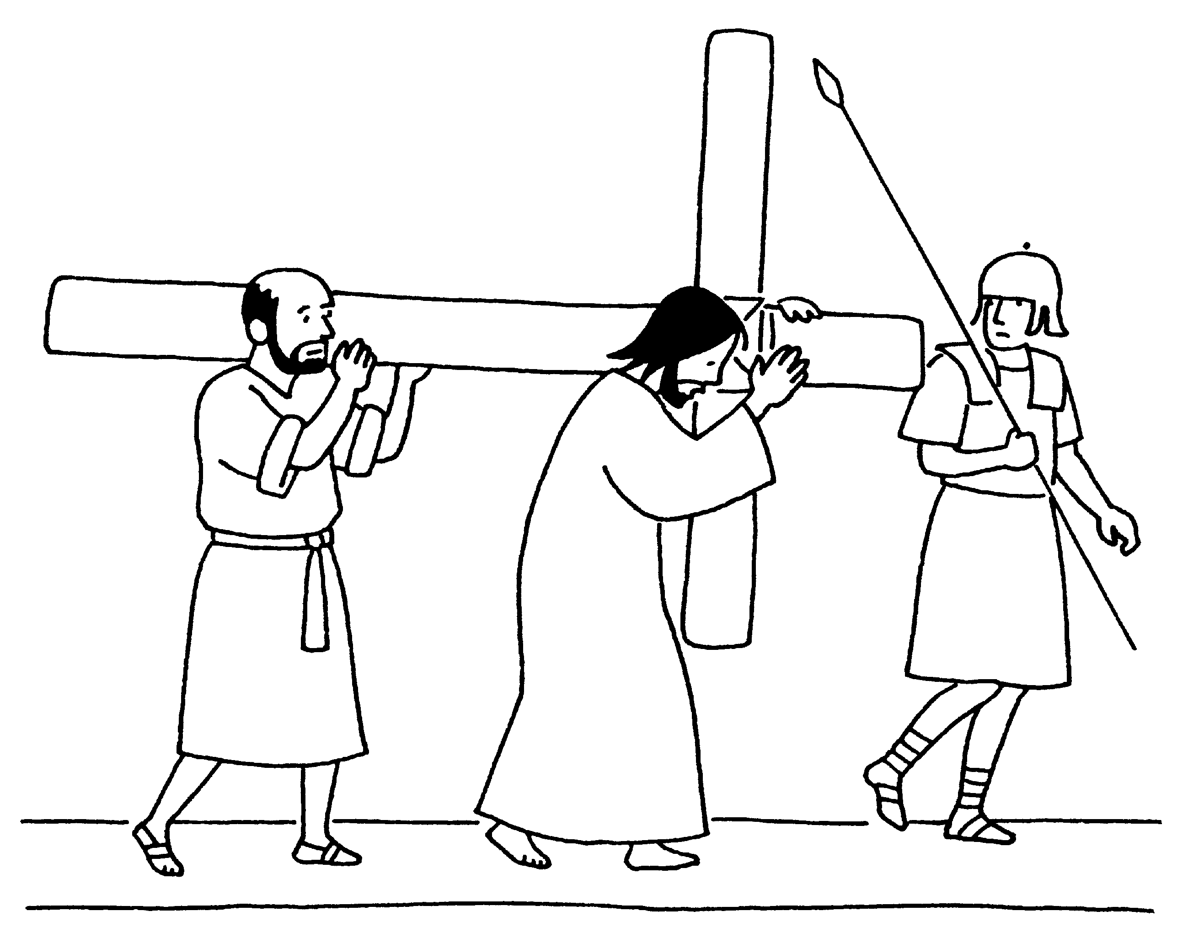
« A la sortie de la ville, ils rencontrent un homme de Cyrène, du nom de Simon et le réquisitionnent pour porter la croix de Jésus »
(Mt.27,32)

Sixième station : Véronique essuie le visage de Jésus

« Pourquoi tracassez-vous cette femme ?
C’est une bonne œuvre qu’elle vient
d’accomplir envers moi »
(Mt.26, 10)

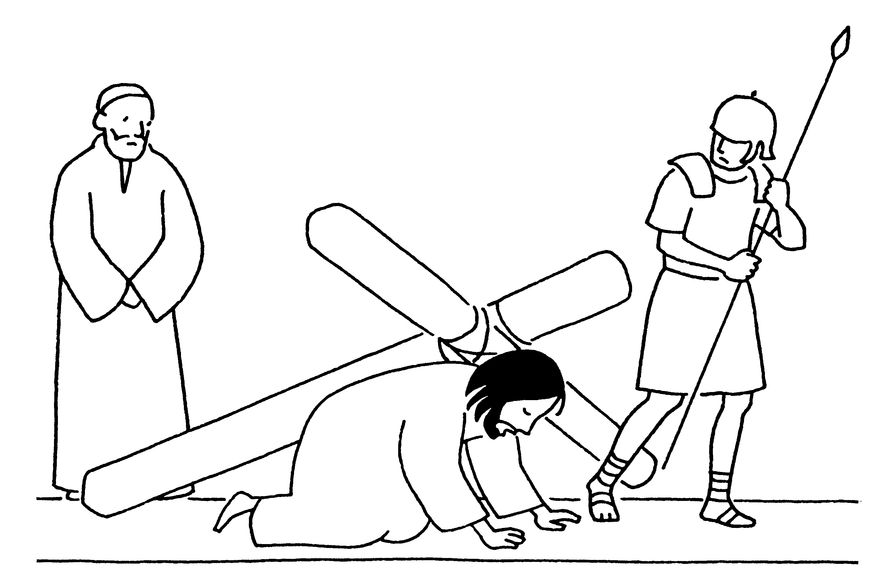
Septième station : Jésus tombe pour la Deuxième fois

« On m’a poussé pour me faire tomber,
mais le Seigneur m’a secouru »
(Psaume 118,13)

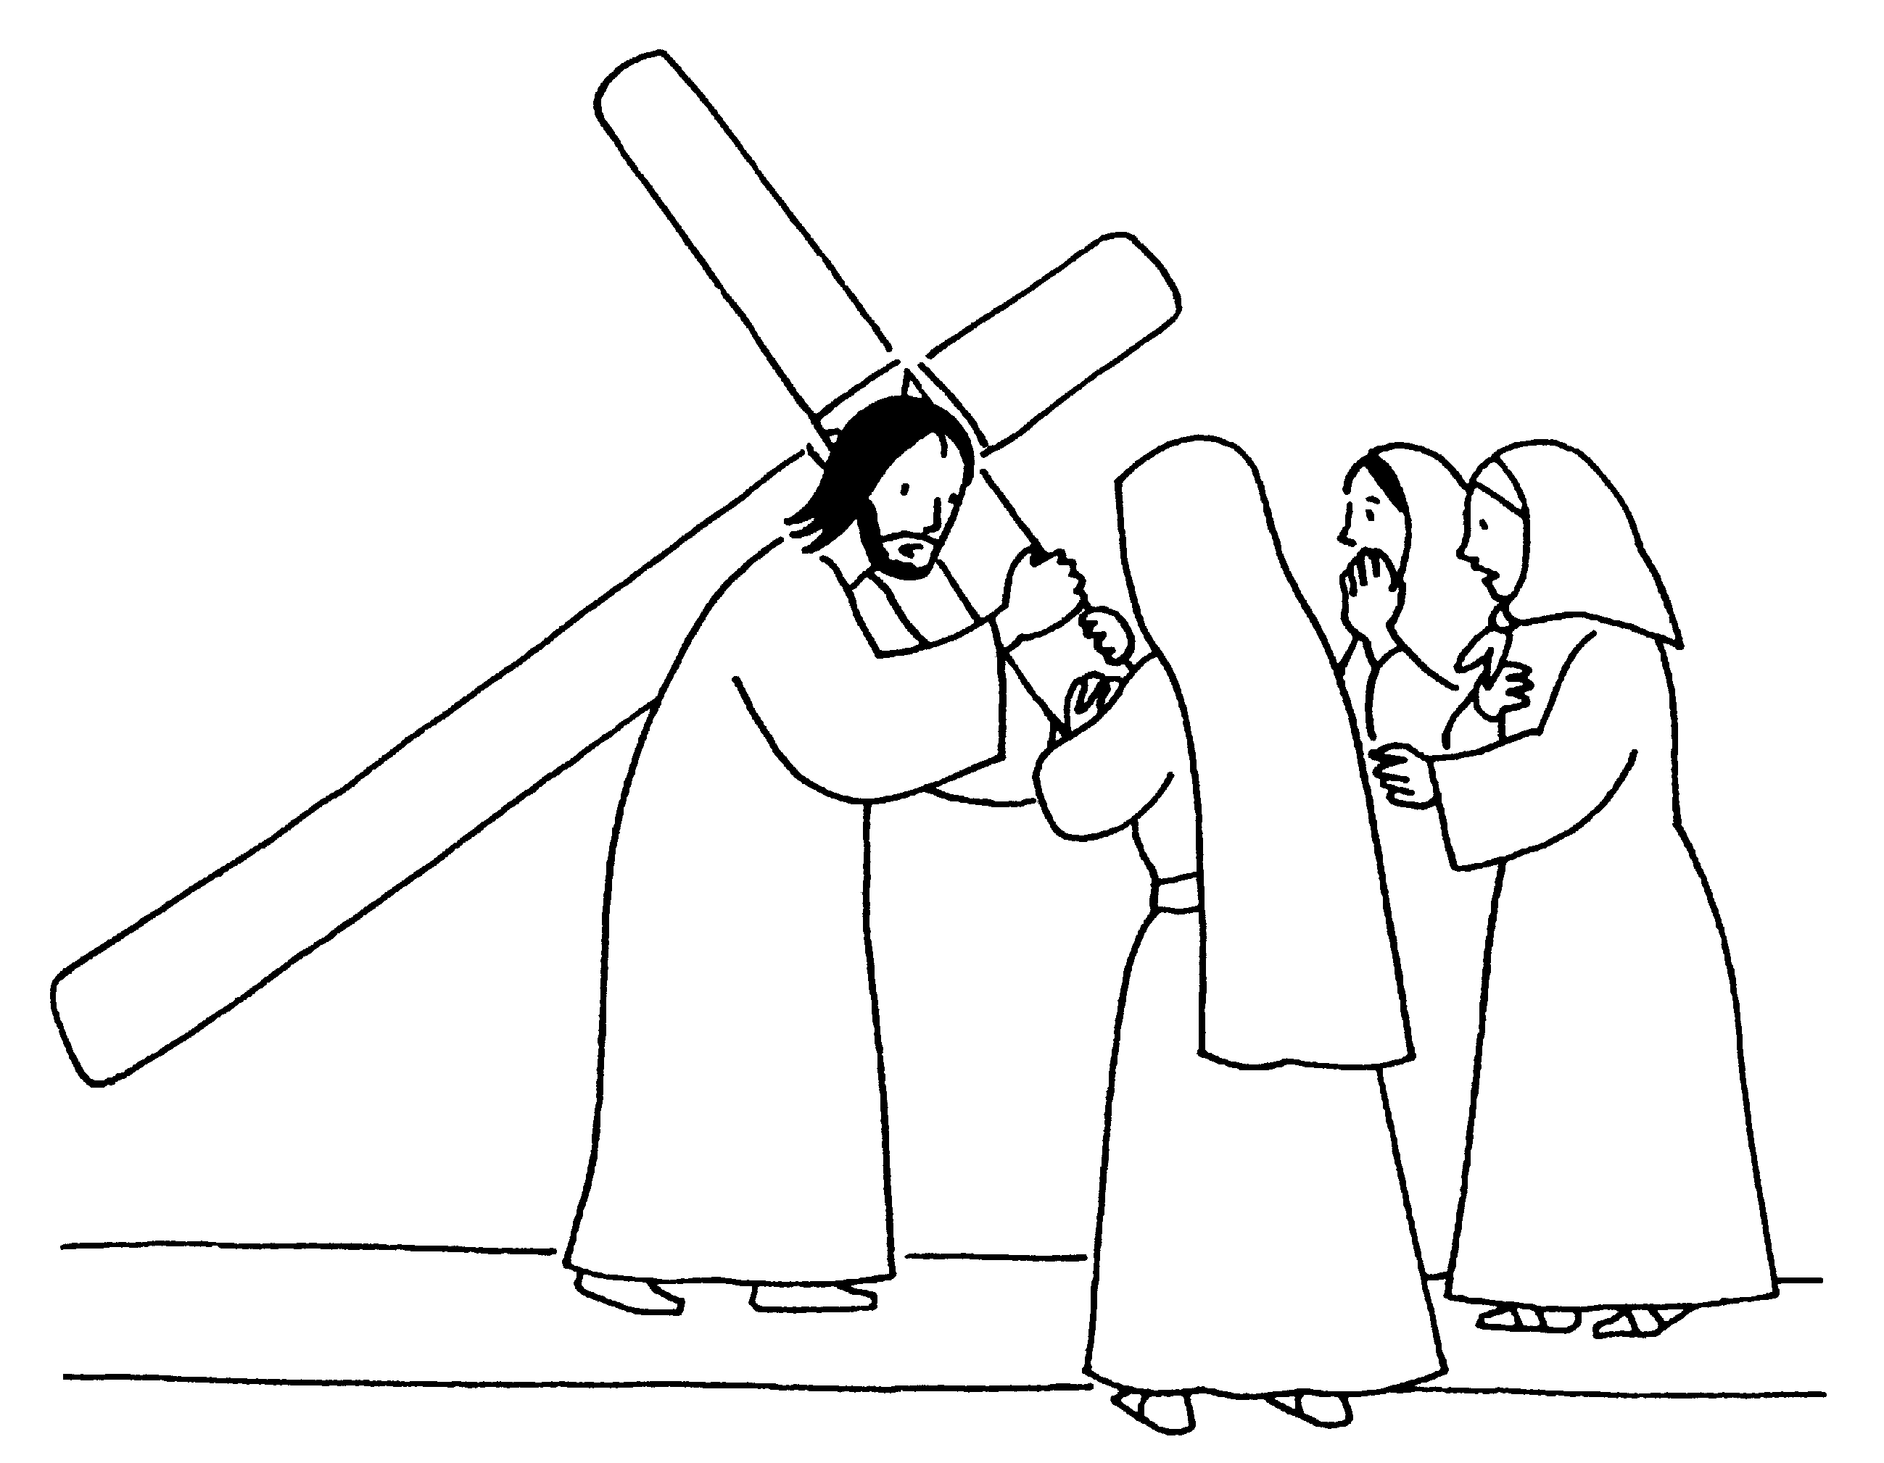
Huitième station : Jésus réconforte les femmes de Jérusalem

« Se tournant vers les femmes de Jérusalem qui se frappent la poitrine et se lamentent sur lui, Jésus dit : filles de Jérusalem, ne pleurez pas sur moi, pleurez plutôt sur vous-mêmes et sur vos enfants ».
(Lc.23, 28)

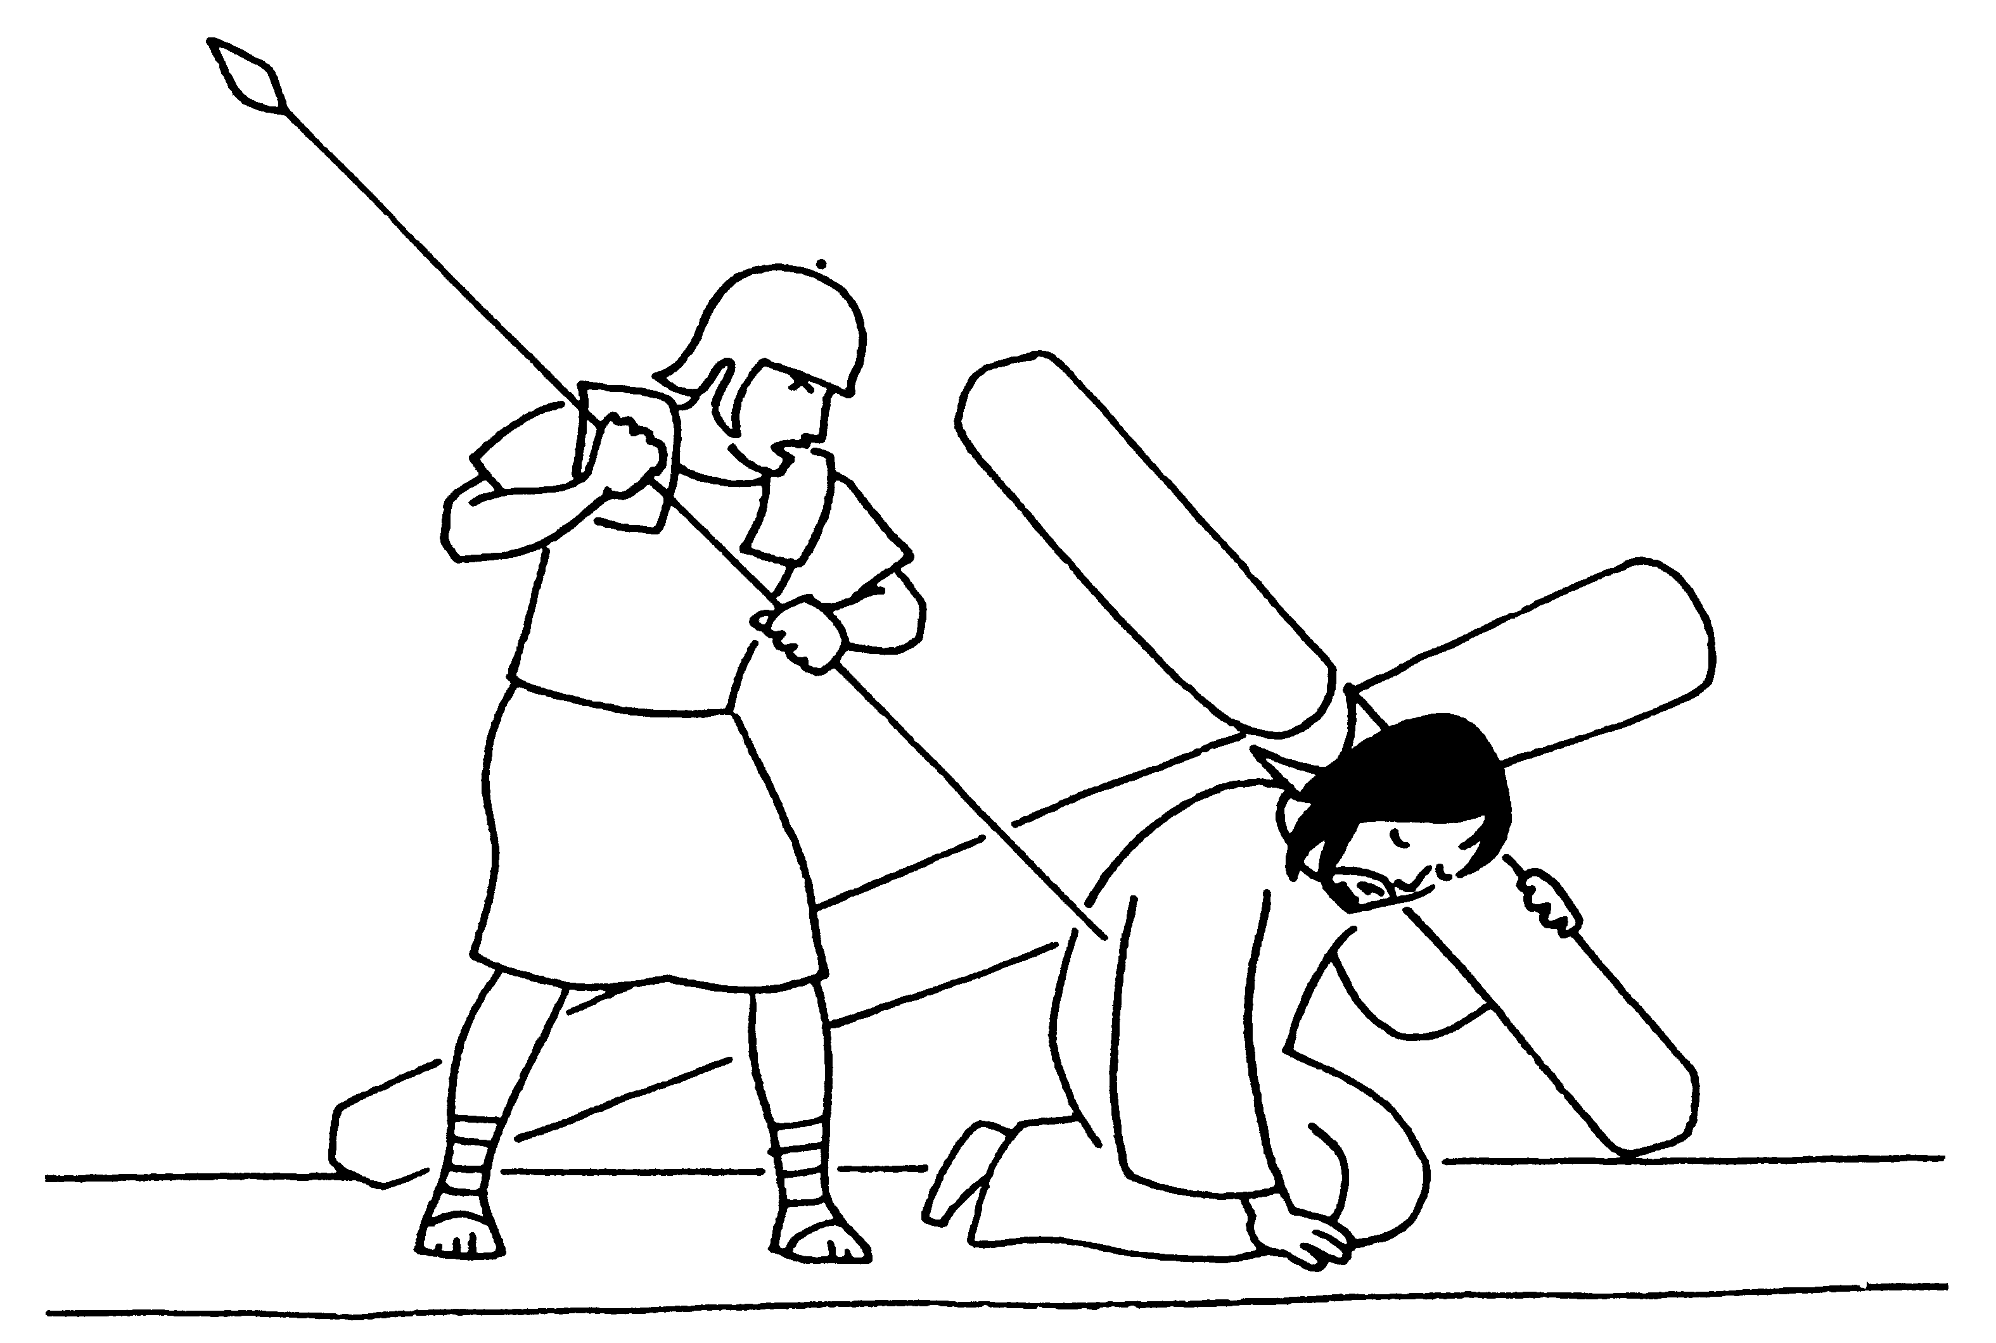
Neuvième station : Jésus tombe pour la troisième fois

« Devenu semblable aux hommes et reconnu un homme à son comportement, il s’est abaissé lui-même, en devenant obéissant jusqu’à mourir sur une croix. »
(Ph.2, 7-8)

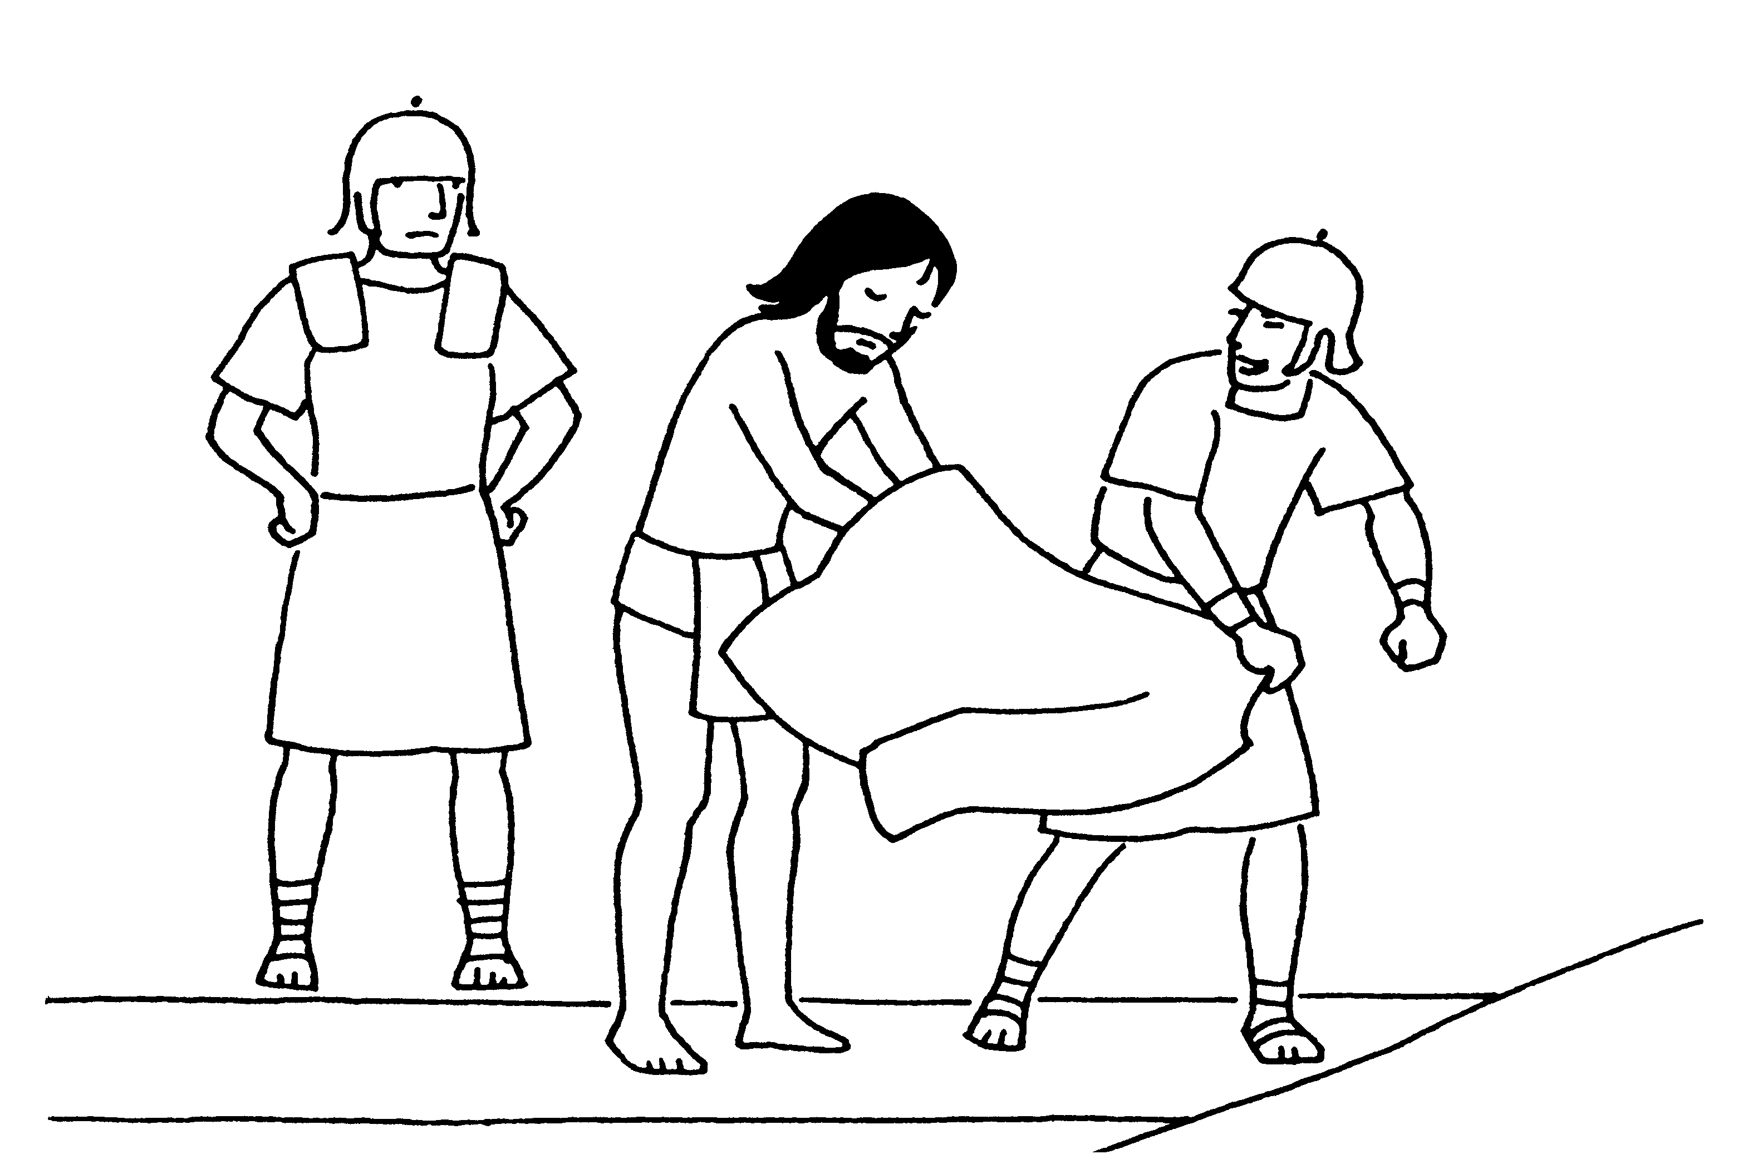
Dixième station : Jésus est dépouillé de ses vêtements

« Les soldats prirent ses habits ; ils en firent quatre parts, une pour chacun. Restait la tunique sans couture. Alors ils se dirent : ne la déchirons pas, tirons au sort celui qui l’aura. Ainsi s’accomplissait la parole de l’Ecriture ».
(Jn.19, 23-24)
Onzième station : Jésus est attaché à la Croix
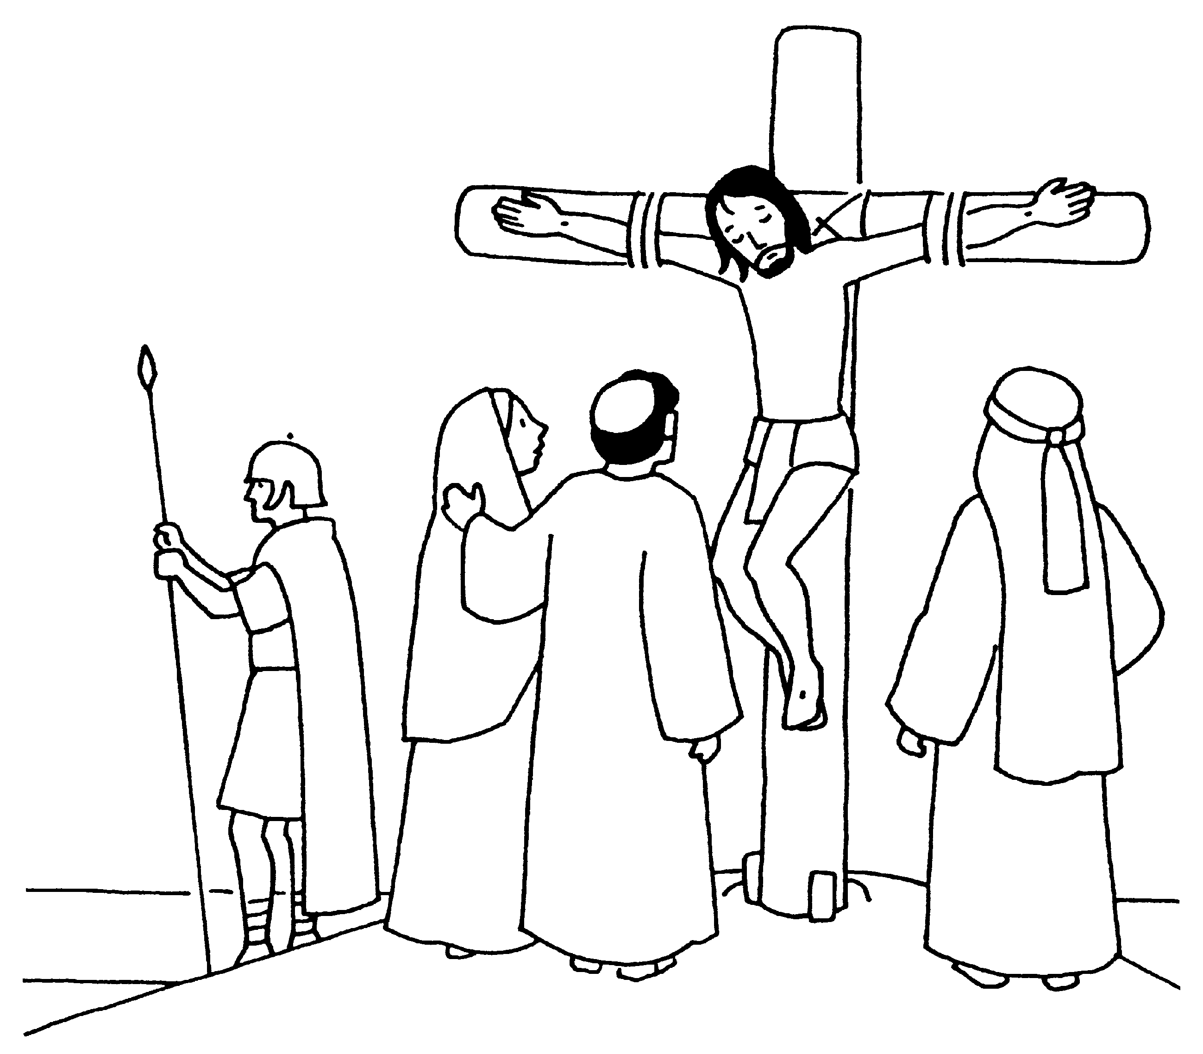
« Arrivé à l’endroit appelé « le Crâne », ils y crucifièrent Jésus, ainsi que les deux malfaiteurs, l’un à sa droite et l’autre à sa gauche. »
(Lc.23, 33)


Douzième station : Jésus meurt sur la croix

« S’exclamant d’une voix forte, Jésus dit :
Père, je remets mon esprit entre Tes Mains. Sur ces mots, il expire »
(Lc.23, 46)

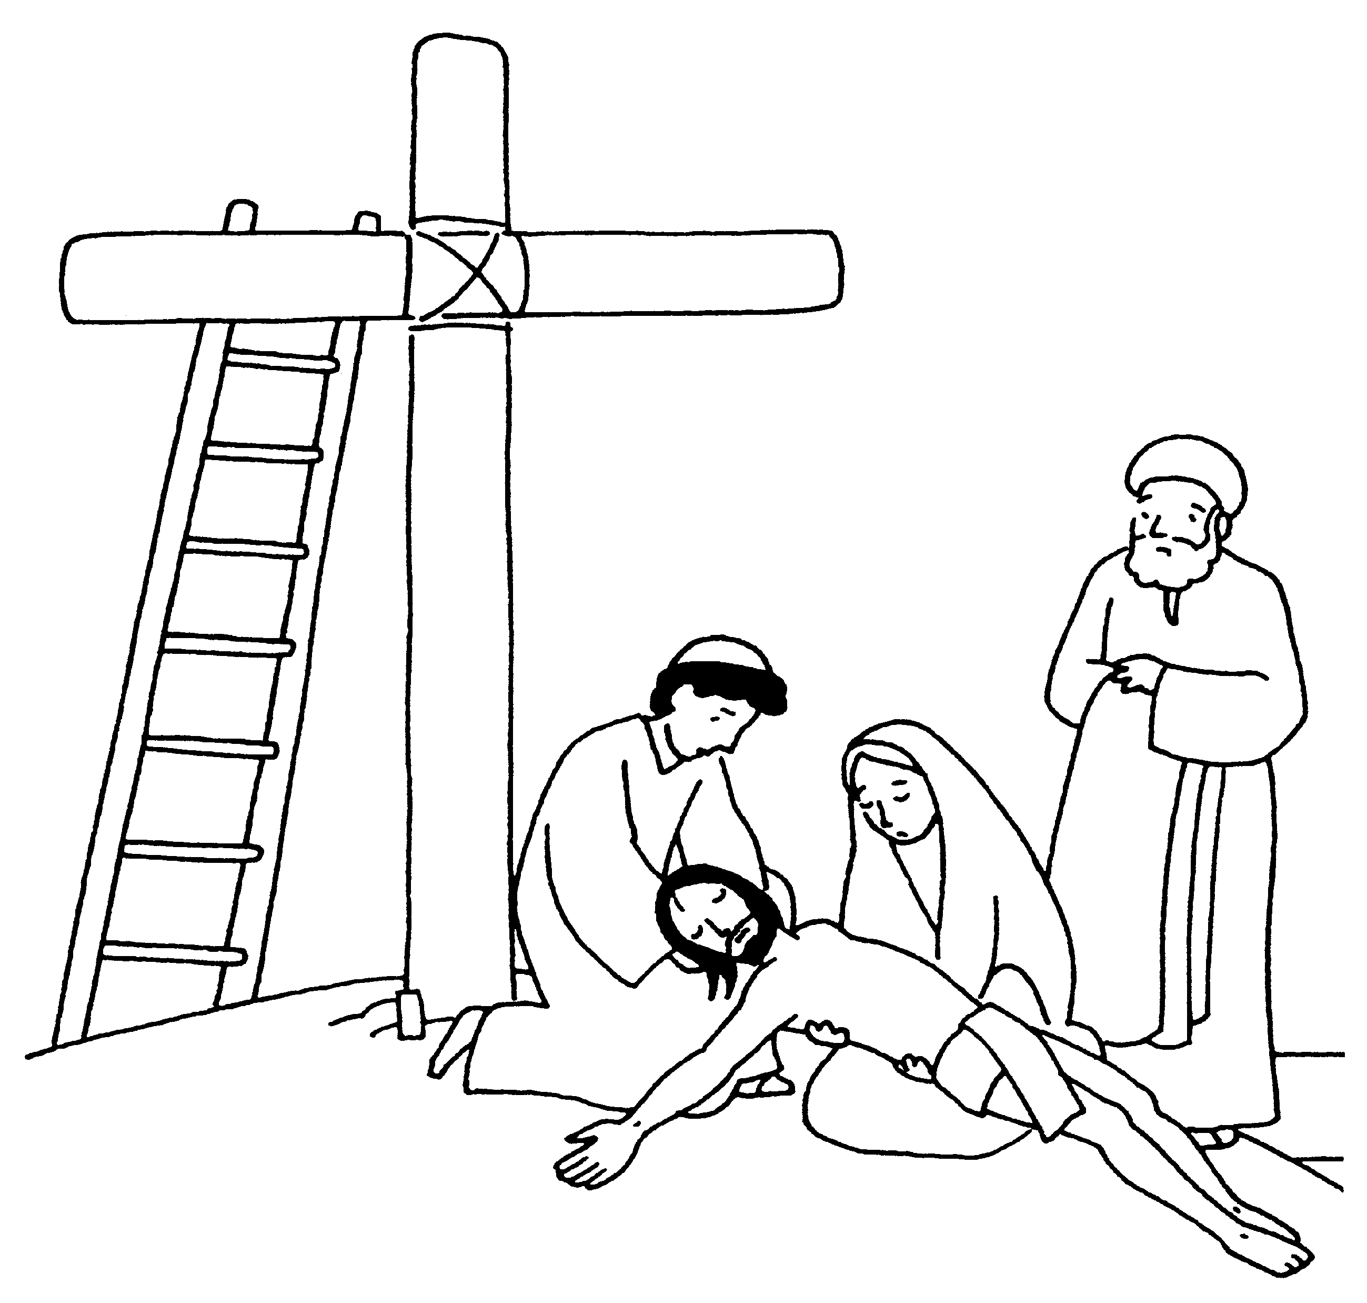
Treizième station : Jésus est descendu de la croix

« Prenant le corps de Jésus, Joseph d’Arimathie l’enveloppe dans un linceul blanc »
(Mt.27,59)

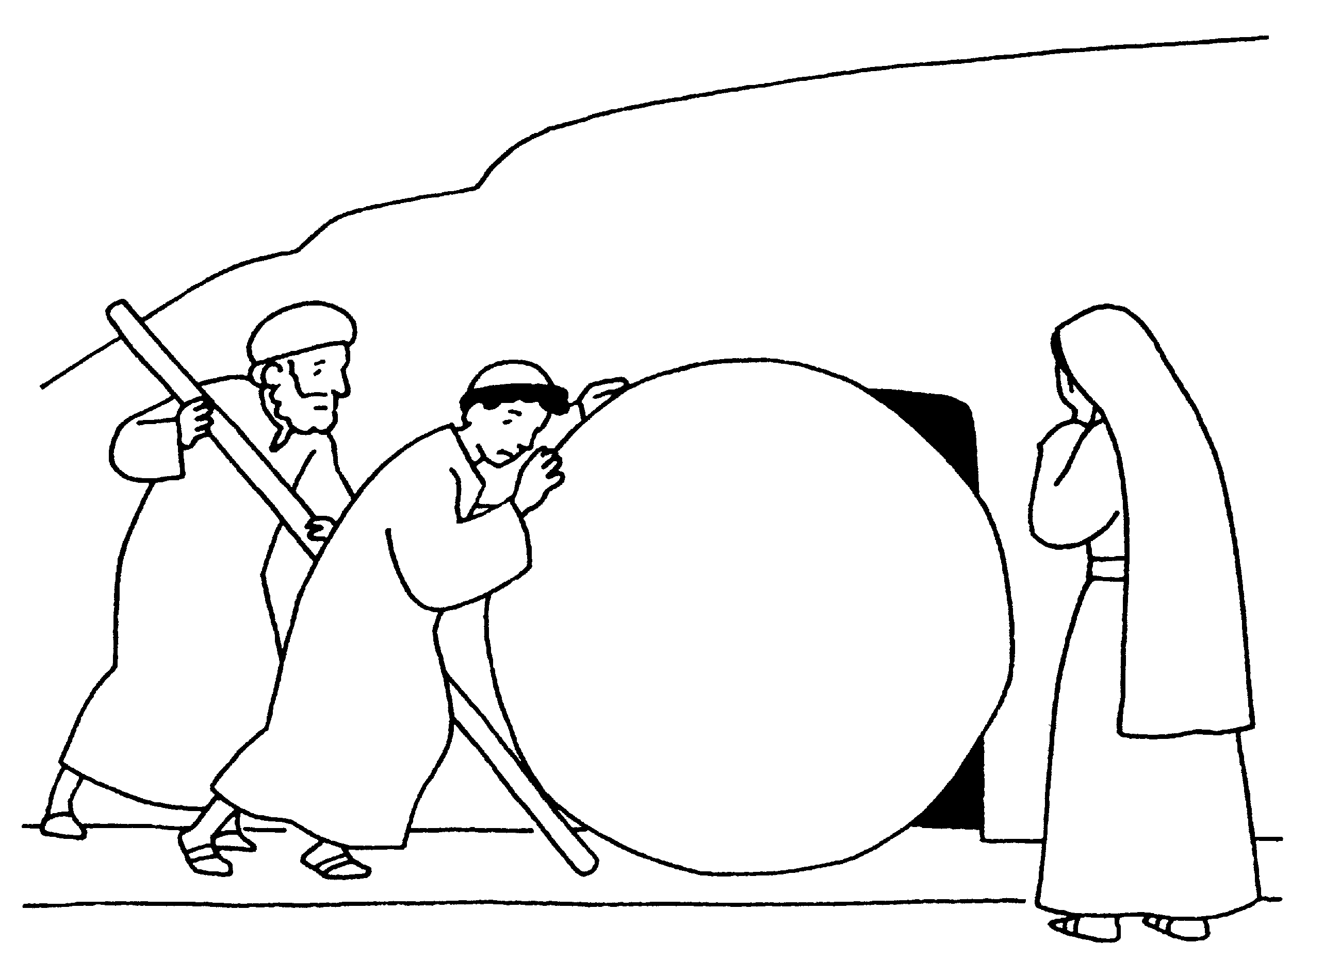
Quatorzième station : Jésus est mis au tombeau

« Joseph d’Arimathie le déposa dans
Un sépulcre qui était creusé dans le roc.
Puis il roula une pierre contre l’entrée
du tombeau ».
(Mc.15, 48)

